20231283K4

(多选)甲、乙两个质量相同的物体，用大小相等的力*F*分别拉着它们在水平面上从静止开始运动相同的距离*s*。如图所示，甲在光滑面上运动，乙在粗糙面上运动，则下列关于力*F*对甲、乙两物体做的功和甲、乙两物体获得的动能的说法中正确的是(　　)

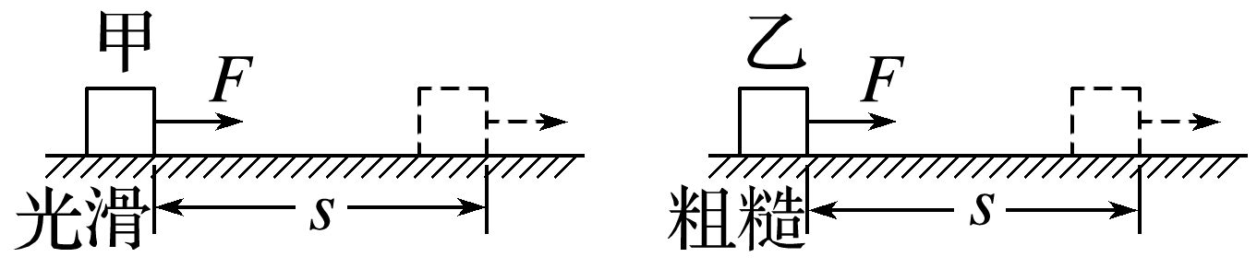

A．力*F*对甲物体做功多

B．力*F*对甲、乙两个物体做的功一样多

C．甲物体获得的动能比乙大

D．甲、乙两个物体获得的动能相同